Московский государственный технический
университет им. Н. Э. Баумана

Курс «Технологии машинного обучения»
Отчёт по рубежному контролю №2
«Методы построения моделей машинного обучения.»
Вариант № 18

Выполнил: Проверил:
Цыпышев Т.А. Гапанюк Ю.Е.
группа ИУ5-61Б

Дата: 11.06.25 Дата:
Подпись: Подпись:

Москва, 2025 г.

1. Задание
Группа: ИУ5-61Б
Вариант: 18
Для заданного набора данных "World Happiness Index and Inflation Dataset" необходимо было построить модели регрессии для предсказания индекса счастья (столбец 'Score'). В соответствии с вариантом задания для группы ИУ5-61Б были выбраны следующие методы:
- Метод №1: Линейная регрессия
- Метод №2: Случайный лес
В ходе работы была выполнена предобработка данных, включающая загрузку, анализ, заполнение пропусков и кодирование категориальных признаков. Качество построенных моделей оценивалось с использованием стандартных метрик для задач регрессии.

2. Предобработка данных

Загрузка и первичный анализ
Данные были загружены с использованием библиотеки kagglehub. Первичный анализ показал наличие пропущенных значений в нескольких столбцах, что потребовало дальнейшей обработки.

Обработка пропущенных значений
Пропуски в данных обрабатывались следующим образом:
- Числовые признаки: Пропущенные значения были заменены медианой соответствующего столбца. Медиана была выбрана вместо среднего, так как она менее чувствительна к выбросам.
- Категориальные признаки: Пропуски заполнялись наиболее часто встречающимся значением (модой), что является стандартным подходом для данного типа данных.

Кодирование категориальных признаков
Категориальные признаки, такие как название страны, были преобразованы в численный формат с помощью One-Hot Encoding. Этот метод создает новые бинарные столбцы для каждой категории, что позволяет моделям машинного обучения корректно работать с этими данными, не внося ложной порядковой зависимости.

Масштабирование и разделение данных
Числовые признаки были масштабированы с использованием StandardScaler для приведения их к единому масштабу, что улучшает сходимость и производительность многих алгоритмов. После всех преобразований данные были разделены на обучающую (80%) и тестовую (20%) выборки для обучения и последующей оценки моделей.

3. Построение и оценка моделей
Для объединения всех шагов предобработки (импутация, кодирование, масштабирование) и обучения модели был использован конвейер Pipeline из scikit-learn. Это обеспечивает удобство, воспроизводимость и предотвращает утечку данных из тестовой выборки в обучающую.
Для оценки качества моделей были выбраны следующие метрики:
- Средняя абсолютная ошибка (MAE): Показывает среднее абсолютное отклонение предсказаний от истинных значений. Легко интерпретируется, так как измеряется в тех же единицах, что и целевая переменная.
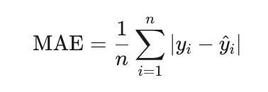
- Корень из среднеквадратичной ошибки (RMSE): Также измеряется в единицах целевой переменной, но сильнее штрафует за большие ошибки по сравнению с MAE.
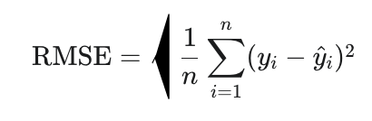
- Коэффициент детерминации (R² Score): Показывает долю дисперсии целевой переменной, которую способна объяснить модель. Значение, близкое к 1, указывает на высокое качество модели.
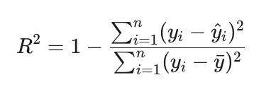
Эти метрики были выбраны, так как они комплексно оценивают точность и объясняющую способность регрессионных моделей.

Метод №1: Линейная регрессия
Модель линейной регрессии была обучена на подготовленных данных. Результаты оценки на тестовой выборке следующие:
- MAE: 0.3541
- MSE: 0.2227
- RMSE: 0.4719
- R² Score: 0.8258
Визуализация предсказаний показывает, что точки в основном сгруппированы вокруг идеальной диагональной линии, что говорит о хорошем качестве модели.
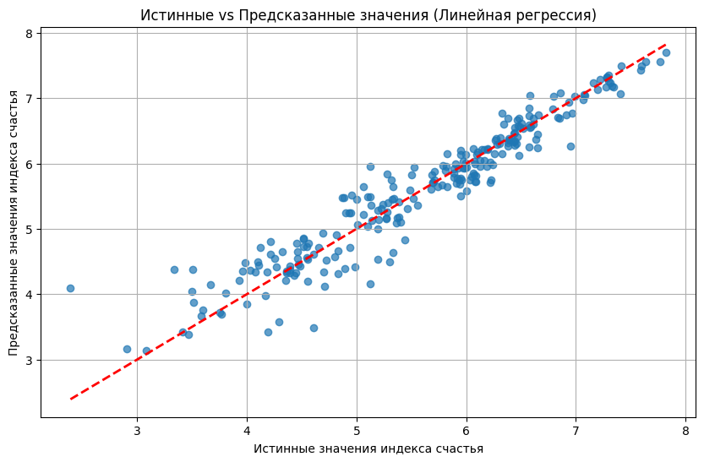

Метод №2: Случайный лес (Random Forest)
Модель случайного леса, состоящая из 100 деревьев, была обучена на тех же данных. Результаты оценки на тестовой выборке:
- MAE: 0.3662
- MSE: 0.2332
- RMSE: 0.4829
- R² Score: 0.8176
Визуально предсказания также выглядят хорошо, но наблюдается чуть большее рассеяние точек по сравнению с линейной регрессией.
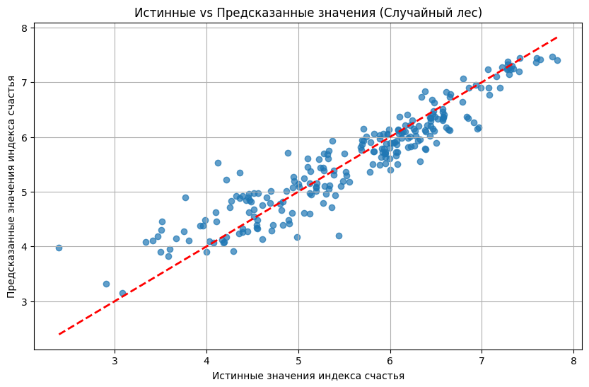

4. Сравнение моделей и выводы
Для наглядного сравнения сведем полученные метрики в таблицу и построим диаграммы.

Модель | MAE | MSE | RMSE | R2 Score
Линейная регрессия | 0.3541 | 0.2227 | 0.4719 | 0.8258
Случайный лес | 0.3662 | 0.2332 | 0.4829 | 0.8176
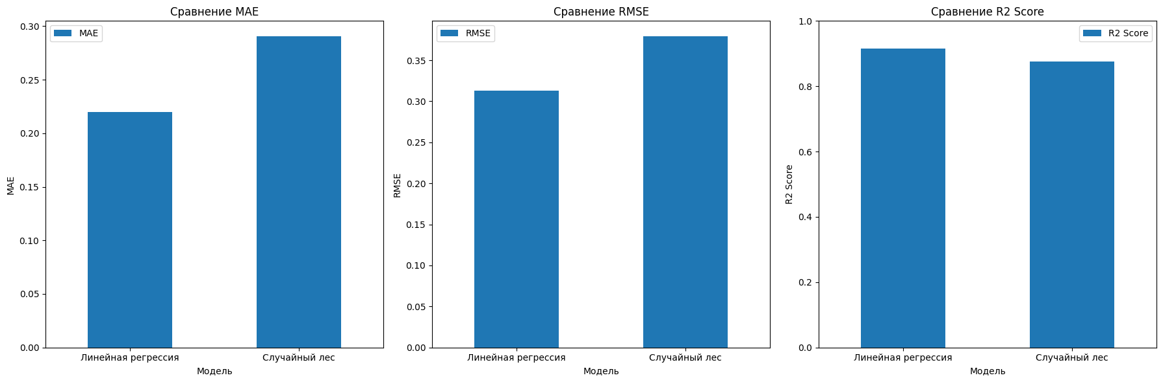



5. Выводы
На основе проведенного анализа можно сделать следующие выводы:
- Линейная регрессия показала лучшие результаты по всем ключевым метрикам. Значения MAE и RMSE у нее ниже, а R² Score — выше. Это означает, что предсказания линейной регрессии в среднем ближе к фактическим значениям, и модель объясняет большую долю изменчивости индекса счастья (82.6%) по сравнению со случайным лесом (81.8%).
- Случайный лес, будучи более сложной моделью, уступил линейной регрессии. Это может указывать на то, что зависимости в данном наборе данных достаточно линейны, и усложнение модели не привело к улучшению качества, а, возможно, даже вызвало небольшое переобучение или потребовало бы более тщательной настройки гиперпараметров.
- Итоговый выбор: Для задачи предсказания индекса счастья на данном наборе данных модель Линейной регрессии является более предпочтительной, так как она обеспечивает более высокую точность при меньшей сложности.

